**附件1.东明路街道“智慧社区”建设三年行动计划框架图**

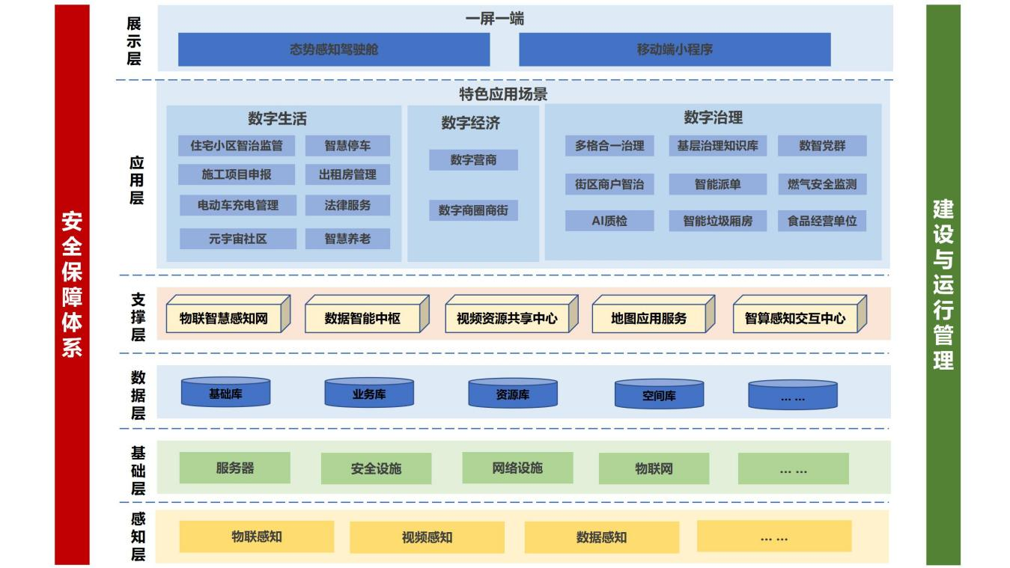

东明路街道“智慧社区”建设三年行动计划总体框架如上图所示，东明路街道集成云计算、大数据、物联网、人工智能、安全、5G等新一代信息技术，建立顶层设计完善、数字赋能底座先进、场景应用活跃、市场主体多元的数字孪生城市生态系统，打造1+1+5+N的数字社区新形态，进一步加快东明路街道新型智慧城市建设。第1个“1”是建设态势感知驾驶舱，第2个“1”是建设移动端小程序，“5”是夯实数字赋能底座，建设数据智能中枢、地图应用服务、视频资源共享中心、智算感知交互中心和物联智慧感知网，“N”是打造N个特色应用场景。